El FSS coreano amplía la aplicación XBRL y refuerza el soporte para las empresas que cotizan en bolsa

Publicado el 7 de julio de 2024 por Editor
A principios de julio, el Servicio de Supervisión Financiera de Corea (FSS) anunció que, a partir de 2025, las empresas financieras que cotizan en KOSPI y KOSDAQ con activos superiores a 10 billones de wones deberán adoptar XBRL para sus divulgaciones financieras. En sus informes semestrales de 2025, estas empresas deberán etiquetar las notas de los estados financieros en XBRL.
Esto marca la siguiente fase de la implementación gradual del sistema XBRL por parte del FSS, que comenzó con las empresas no financieras en 2023. La última fase está dirigida a las grandes empresas financieras, y en los años siguientes se sumarán las empresas financieras más pequeñas. Hasta la fecha, la fase inicial ha sido exitosa, con mejoras en el sistema XBRL y programas de capacitación que han reducido significativamente los errores de presentación.
La decisión del FSS de ampliar los requisitos de presentación de informes XBRL tiene como objetivo mejorar la calidad y la transparencia de la información financiera. Refleja una tendencia más amplia hacia la presentación de informes empresariales digitales en Corea del Sur, lo que alinea al país con los estándares internacionales y, por lo tanto, aumenta su atractivo para los inversores internacionales.
Este es otro paso positivo hacia una mayor coherencia y fiabilidad en los informes financieros coreanos. Al colaborar estrechamente con las partes interesadas y brindar apoyo y capacitación constantes, el FSS está sentando una base sólida para la implementación de XBRL de alta calidad, con beneficios para el sector financiero y la confianza general del mercado.
En XBRL International seguimos impresionados por el enfoque integral de la digitalización que está adoptando Corea del Sur.
Para obtener más detalles sobre los requisitos XBRL ampliados del FSS, visite el sitio web del FSS.
IMPLEMENTACIÓN del FSS EN COREA DEL SUR

FSS amplía la aplicación XBRL y fortalece el soporte para empresas que cotizan en bolsa
A partir de 2025, las empresas financieras que cotizan en el KOSPI y el KOSDAQ con activos superiores a 10 billones de KRW estarán sujetas a la divulgación obligatoria en XBRL. En consecuencia, las empresas financieras que cotizan en bolsa correspondientes deben presentar sus informes semestrales de 2025 aplicando XBRL a las notas de los estados financieros.


Comunicado de prensa
Para publicación al mediodía del 1 de julio de 2024
FSS amplía la aplicación XBRL y refuerza el soporte a las empresas cotizadas
A partir de 2025, las empresas financieras que coticen en KOSPI y KOSDAQ con activos superiores a 10 billones de wones estarán sujetas a la divulgación obligatoria de XBRL¹. En consecuencia, las sociedades financieras cotizadas correspondientes deben presentar sus informes semestrales de 2025 aplicando XBRL a las notas de los estados financieros.
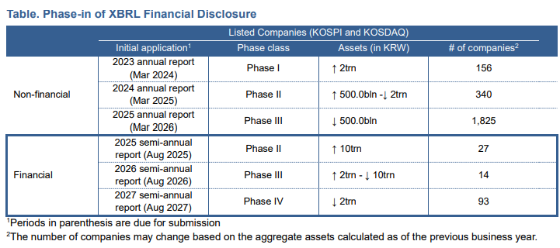
Mientras tanto, la clase de la Fase I ya implementó la divulgación de notas financieras XBRL para el informe anual de 2023 y el informe trimestral del primer trimestre de 2024. En cuanto al informe anual de 2023, que presentaron 156 empresas en marzo de 2024, se encontraron errores de escritura después de la presentación. Por lo tanto, el FSS trabajó arduamente para mejorar nuestro sistema XBRL para prevenir errores con anticipación, proporcionando programas de capacitación para quienes están a cargo. Como resultado, cuando se trató del informe trimestral del primer trimestre de 2024 que presentaron 161 empresas en mayo de 2024, la presentación se finalizó sin errores.
El FSS intensificará sus esfuerzos para ayudar a las empresas cotizadas que entran en la clase de la Fase II, la sujeta a la divulgación de XBRL en 2025, a evitar errores antes de que ocurran.
En primer lugar, el Servicio de Supervisión Financiera va a cooperar con las instituciones pertinentes para aumentar las medidas de apoyo a las empresas cotizadas y centrarse en las opiniones del sector. El FSS se comunicará con el grupo asesor formado por las principales empresas cotizadas para escuchar las opiniones del grupo sobre lo que se debe mejorar con respecto al sistema FSS XBRL.
Dado que la divulgación de información financiera XBRL aún se encuentra en una fase temprana de implementación, es crucial la gestión de la calidad por parte de las empresas de contabilidad a las que las empresas que cotizan en bolsa solicitan asesoramiento. En este sentido, el FSS se comunicará con las empresas de contabilidad a través de un canal personalizado y ofrecerá formación profesional en XBRL durante todo el año en un intento por mejorar la calidad del asesoramiento de las empresas de contabilidad sobre la divulgación de información XBRL.
Con el objetivo de estabilizar con éxito el sistema de divulgación XBRL, el Servicio de Supervisión Financiera trabajará en estrecha colaboración con las instituciones pertinentes y continuará mejorando el sistema sobre la base de las valiosas opiniones de las partes interesadas.

# # #

Para consultas de prensa, comuníquese con el Equipo de Relaciones Públicas en fsspr@fss.or.kr y para obtener más información, consulte la página de inicio de FSS en inglés.

^{1.} XBRL son las siglas en inglés de lenguaje extensible de informes empresariales. Es un lenguaje para la comunicación electrónica de datos comerciales y financieros en todo el mundo.

